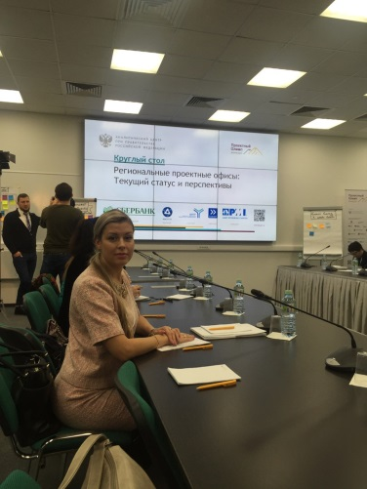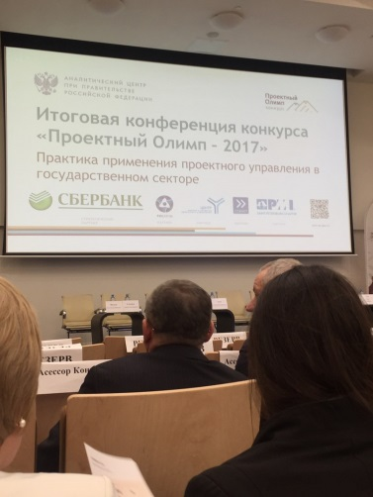
Доцент Института экономики и управления приняла участие в мероприятии Аналитического центра при Правительстве Российской Федерации
22-23 ноября в Аналитическом центре при Правительстве Российской Федерации состоялся комплекс мероприятий в рамках конференция «Практика применения проектного управления в государственном секторе».
В рамках конференции были объявлены победители конкурса «Проектный олимп», состоялись пленарные дискуссии и практикоориентированные круглые столы.
Призы победителям и дипломы финалистам вручил первый заместитель руководителя Аппарата Правительства Российской Федерации, председатель жюри конкурса «Проектный Олимп» Максим Акимов.
В рамках панельных дискуссий выступили представители федеральных и региональных органов власти, эксперты конференции.
«Проектный подход должен стать ключевым управленческим инструментом, − заявил заместитель руководителя Аппарата Правительства Российской Федерации – директор Департамента проектной деятельности Андрей Слепнев. – Система управления – фактор конкурентоспособности государства. Мы легализовали проектное управление: создали нормативную базу, систему мониторинга и межведомственного взаимодействия, - и должны ответить себе и руководству страны на вопрос, можно ли декларировать наши практики как надежный инструмент, на который стоит делать ставку».
В работе круглых столов «Модели компетенций и оценки профессиональной компетентности участников проектной деятельности», «Организация оценки зрелости проектного управления в федеральных и региональных органах власти», «Региональные проектные офисы: текущий статус и перспективы» участие приняла к.э.н., доцент кафедры государственного управления ИнЭУ, М.В. Цуркан.

